Министерство образования и науки Республики Казахстан

КАЗАХСКИЙ НАЦИОНАЛЬНЫЙ УНИВЕРСИТЕТ ИМ. АЛЬ-ФАРАБИ

НАУЧНО-ИССЛЕДОВАТЕЛЬСКИЙ ИНСТИТУТ ЭКСПЕРИМЕНТАЛЬНОЙ

И ТЕОРЕТИЧЕСКОЙ ФИЗИКИ (НИИЭТФ)

МРНТИ 81.33.33; 81.33.09; 81.33.07

УДК 669.268:621.785.53

№ госрегистрации 0118РК00315

Инв. №

"УТВЕРЖДАЮ"

Директор НИИЭТФ

\_\_\_\_\_\_\_\_\_\_\_\_\_\_\_\_\_\_\_\_\_О.А. Лаврищев

“\_\_\_” \_\_\_\_\_\_\_\_\_\_\_\_ 2018 г.

ОТЧЕТ

О НАУЧНО-ИССЛЕДОВАТЕЛЬСКОЙ РАБОТЕ

РАЗРАБОТКА НАНОТЕХНОЛОГИИ СИНТЕЗА ФУНКЦИОНАЛЬНЫХ ГАЛЬВАНИЧЕСКИХ ПОКРЫТИЙ ДЛЯ КОМПЛЕКТУЮЩИХ ЭЛЕКТРООБОРУДОВАНИЯ

АР05130069

по программе Грантового финансирования научных исследований Г.2018

(промежуточный)

Руководитель темы,г.н.с.

доктор физ.-мат.наук, профессор Г.Ш.Яр-Мухамедова

Алматы 2018

СПИСОК ИСПОЛНИТЕЛЕЙ

|  |  |  |  |
| --- | --- | --- | --- |
| Руководитель темы: главный научный  сотрудник, д.ф.-м.н. | \_\_\_\_\_\_\_\_\_\_\_\_\_\_\_\_ | Г.Ш. Яр-Мухамедова (реферат, введение, разделы 1-4, заключение) | |
| Исполнители:  главный научный сотрудник, д.х.н.  ведущий научный сотрудник, д.х.н.  ведущий научный сотрудник, д.ф.-м.н. | \_\_\_\_\_\_\_\_\_\_\_\_\_\_\_\_\_  \_\_\_\_\_\_\_\_\_\_\_\_\_\_\_\_\_  \_\_\_\_\_\_\_\_\_\_\_\_\_\_\_\_\_ | Н.Д. Сахненко (разделы 1-3)  М.В. Ведь (разделы 3,4)  Қ.М. Мукашев (разделы 2-4) | |
| ведущий научный сотрудник, к.ф.-м.н. | \_\_\_\_\_\_\_\_\_\_\_\_\_\_\_\_\_ | А.Д. Мурадов (разделы 1, 2) | |
| старший научный сотрудник, к.ф.-м.н. | \_\_\_\_\_\_\_\_\_\_\_\_\_\_\_\_\_ | Б.А. Аканаев (раздел 2) | |
| научный сотрудник, PhD | \_\_\_\_\_\_\_\_\_\_\_\_\_\_\_\_\_ | Г.К. Мусабек (разделы 3,4) | |
| Докторант PhD, инженер | \_\_\_\_\_\_\_\_\_\_\_\_\_\_\_\_\_ | Н.М. Джапашов (раздел 2) | |
| Докторант PhD, инженер | \_\_\_\_\_\_\_\_\_\_\_\_\_\_\_\_\_ | Р.А. Атчибаев (раздел 3) | |
| Докторант PhD, инженер | \_\_\_\_\_\_\_\_\_\_\_\_\_\_\_\_\_ | Е.Ш.Яр-Мухамедов (раздел 4) | |
| Докторант PhD, инженер | \_\_\_\_\_\_\_\_\_\_\_\_\_\_\_\_\_ | Д.Ермухамед (раздел 1) | |
| магистрант, инженер | \_\_\_\_\_\_\_\_\_\_\_\_\_\_\_\_\_ | С.Р.Шидеров (раздел 2) | |
| Нормоконтролер | \_\_\_\_\_\_\_\_\_\_\_\_\_\_\_\_\_\_\_ | А.Ж.Наурзбаева | |
|  |  | |  |
|  |  | |  |

Реферат

Есеп 38 беттен, 7 суреттерден, 3 кестеден, 22 әдебиет көздерінен, 3 қосымшадан және күнтізбелік жоспардан тұрады.

*Түйіндік сөздер:* нанотехнология, функционалдық гальваникалық қаптамалар, коррозияға төзімділік, синтез, электр қондырғыларының құраушылары.

*Зерттеу нысаны*: функционалдық қасиеттері жетілдірілген нанокомпозитті электролитті қаптамалар.

*Жобаның мақсаты:* Наноқұрылымды гальваникалық қаптамаларды қорытпалармен, аралас оксидтермен және композиттермен синтездеуші физика-химиялық процестерді басқару әдістері мен технологиялық параметрлерін жасау арқылы электр қондырғыларының пайдалану мерзімін 10,5-15,2 есе арттыру және конкурентке қабілетті, экспорттық мүмкіндігі жоғары өнім ретінде, қондырғыларды жермен жалғаушы жолақ өткізгіштер мен электродтарды жасауға бағытталған тәжрибелік-өндірістік үлгідегі технологияны жасау.

*Зерттеу әдістері.*Жобаны орындау барысында қолданылған әдістер мен тәсілдер: зерттеудің электрохимиялық әдістері, оптикалық, растрлы электрондық және атомдық күш микроскопиялары, рентгенография, коррозияны зерттеудің гравиметрлік әдістері. Эксперимент нәтижелерін талдау үшін және катодтағы реакциялардың кинетикалық заңдылықтары мен механизімін анықтау үшін қолданылған кинетикалық параметрлер мен критерийлер: шыңның потенциалы *Еп* және жартылай шыңның потенциалы Еп/2, В; шың тогының  тығыздығы іп, А/дм2; тасымалдау коэффициенті мен электрондар санының көбейтіндісі αz; реакциялардың кезектесіп өтуі рi; Семерано критериі Xs; концентрациялық критерий Xc. *Ғылыми зертхана-* барлық зерттеу жұмыстары Алматы қ., әл-Фараби даңғылы 71, әл-Фараби атындағы ҚазҰУ, физика-техникалық факультетінің ғимаратында орналасқан Эксперименталды және теориялық физика зерттеу институттарында» зертханаларында жүргізілді. Жұмыстардың кейбірі физика-техникалық факультетінің ғимаратында орналасқан «Ашық түрдегі Ұлттық нанотехнологиялық зертханада»физика-техника факультетте КазҰУ им аль –Фараби және Математика және механика зерттеу институттарында жүргізілді. Сонымен қатар, «ХПИ» (Харьков, Украина) Ұлттық техникалық университеті мен дербес партнер «Интерком» ЖШС –нің өндірістік базасы пайдаланды. Жобаны орындауда қолданылатын Ғылыми-зерттеулік қондырғылар: JXA-8230 JEOL (Япония) фирмасының растрлық электрондық микроскопы және LyraTescan (Чехия) сканерлеуші электронды микроскоп, металлографиялық комплекс Neofot-2, электронды өлшеуіш AdventurerTM фирмасы Ohaus (АҚШ), СЭМ ZEISS EVO 40XVP (Германия), спектрометр «СПРУТ» (Беларусь), электронно-зондовый микроанализатор Oxford INCA Energy 350 (Ұлыбритания). Зерттеу жаңалығы:осы жоба бойыншағылыми-зерттеужұмыстары негізінде нанокомпозитті электролитті қаптамалардың (нано-КЭҚ) тиімділігін жетілдіру мақсатымен дайындалған әдіс-тәсілдер екі және үш компонентті қорытпалармен қаптамаларды синтездеуге арналған электролиттердің оптималды құрамын анықтауға мүмкіндік туғызды.

*Зерттеу нәтижелерi:* әртүрлі функционалдық мақсаттағы қаптамалардың құраушыларын іріктеудің ғылыми негіздері қаланып, наноқұрылымдық электролиттік қаптамаларды синтездеудің әдіснамасы жасалынып, жаңартылған гальваникалық желінің жобасы дайындалды:

Температураның хром- ақ күйе нанокомпозициялық электролиттік қаптама құрылымының қалыптасуының ерекшеліктеріне әсері анықталды

Ток тығыздығының хром-ақ күйе нанокомпозициялық электролиттік қаптама құрылымының қалыптасуының ерекшеліктеріне әсері анықталды

Микроқаттылықты зерттеу әдісімен хром-ақ күйе нанокомпозициялық электролиттік қаптамасының механикалық қасиеттері зерттеленді

Оптикалық металлография, электрондық және атомды-күштік микроскопия әдістерімен нано-КЭҚ-ның беттік морфологиясы зерттеленді.

*Негізгі жобалау, технологиялық, техникалық және пайдалану сипаттамалары:* осы жоба бойыншағылыми-зерттеужұмыстары негізінде нанокомпозитті электролитті қаптамалардың (нано-КЭҚ) тиімділігін жетілдіру мақсатымен дайындалған әдіс-тәсілдер екі және үш компонентті қорытпалармен қаптамаларды синтездеуге арналған электролиттердің оптималды құрамын анықтауға мүмкіндік туғызды.

*Қолданылу аймағы*: химиялық*,* мұнай және газауыр техникасында, жөндеу және қалпына келтіру өндірісінде.

*Экономиялық тиімділігі:* зерттеу жұмыстары негізінде дайындалған электролит-суспензиялар электржабдықтарының коррозияға төзімділігі мен жұмыс істеу мерзімін 10,5 – 15,2есе арттырады деген сенім бар.

*Зерттеу объектісінің дамуы туралы болжамды жорамалдар.* Зерттеу және өндіріс кәсіпорындарында іске асыру үшін жетілдірілген функционалдық қасиеттері бар Fe (Ni, Co) -Mo (W), Co-Mo-W және т.б. қосарлы және қосарлы қорытпалары бар наноқұрылымды композитті жабындарды қалыптастыру әдісі ұсынылады және инженерлік, жөндеу және қалпына келтіру өндірісі саласында жұмыс істейтін компаниялар.

РЕФЕРАТ

Отчет состоит из 38 страниц, 7 рисунков, 3 таблицы, 22 источника, 3 приложений.

*Ключевые слова:* нанотехнология, функциональные гальванические покрытия, коррозионная стойкость, синтез, комплектующие электрооборудования.

*Объект исследования* – нанокомпозиционные электролитические покрытия с улучшенными функциональными свойствами

*Цель исследований -* разработка методов управления и технологических параметров физико-химических процессов синтеза наноструктурных гальванических покрытий сплавами, смешанными оксидами и композитами, увеличивающих срок службы устройств электрооборудования в 10,5 -15,2 раза и создание опытно-промышленных разработок для производства конкурентоспособной и экспортоориентированной продукции: полосовых проводников и электродов заземления.

*Методы проведения работ.* В работе использованы: электрохимические методы исследования, оптическая, растровая электронная и атомно-силовая микроскопия, рентгенография, гравиметрический метод коррозионных иcследований. Для анализа экспериментальных данных и определения кинетических закономерностей и механизма катодных реакций использовали кинетические параметры и характеристические критерии: потенциал пика *Е*п и полупика *Е*п/2, В; плотность тока пика *і*п, А/дм2; произведение коэффициента переноса на число электронов α*z*; порядки реакций *рi*; критерий Семерано *X*s, концентрационный критерий *X*c. Основные исследования были проведены на базе лаборатории ДГП на ПХВ «Научно-исследовательский институт экспериментальной и теоретической физики», расположенной в здании физико-технического факультета КазНУ им аль –Фараби, в г. Алматы, по адресу: пр. аль-Фараби 71. Часть работ была выполнена в ДГП на ПХВ «Национальная нанотехнологическая лаборатория открытого типа», расположенной также в здании физико-технического факультета КазНУ им аль –Фараби Кроме того, используется научно-техническая лаборатория Национального технического университета «ХПИ» (Харьков, Украина) и производственная база частного партнера ТОО «Интерком».Научно-лабораторное оборудование,используемое для выполнения проекта –растровый электронный микроскоп JXA-8230 фирмы JEOL (Япония) и сканирующий электронный микроскоп высокого разрешения LyraTescan (Чехия), металлографический комплекс Neofot-2, электронные весы AdventurerTM фирмы Ohaus (США), микротвердомер ПМТ-3М (Россия), СЭМ ZEISS EVO 40XVP (Германия), спектрометр «СПРУТ» (Беларусь), электронно-зондовый микроанализатор Oxford INCA Energy 350 (Великобритания).

*Результаты исследования:* разработана методология синтеза наноструктурных электролитических покрытий и научных основ селекции компонентов покрытий различного функционального назначения и проектирование модернизированной гальванической линии, а именно:

Проведен анализ и обобщение существующих технологий влияния состава многокомпонентных наноматериалов на их функциональные свойства.

Обоснованы методы синтеза покрытий двойными и тройными сплавами и проведена предпроектная подготовка.

Разработана нейросетевая модель связи функциональных свойств нанопокрытий с их качественным и количественным составом.

Проведено проектирование модернизированной гальванической линии.

*Основные конструктивные, технологические, технико-эксплуатационные характеристики:* разработанные в рамках выполнения научно-исследовательских работ по данному проекту методы повышения эффективности нанокомпозиционных электролитических покрытий(нано-КЭП), позволили создать оптимальные составы электролитов для синтеза покрытий двойными и тройными сплавами

*Область применения* – химическое, нефтегазовое и тяжелое машиностроение, ремонтно-восстановительное производство.

*Экономическая эффективность:* разработанный электролит-суспензия увеличивает коррозионную стойкость и увеличивает срок службы электрооборудования в 10,5 -15,2 раза в зависимости от условий эксплуатации.

*Прогнозные предположения о развитии объекта исследования* разработанная методика формирования наноструктурных композиционных покрытий двойными и тройными сплавами Fe(Ni, Co)–Mo(W), Co-Mo-W и др. с улучшенными функциональными свойствами будет рекомендована для внедрения также в научно-производственных предприятиях и компаниях, работающих в области машиностроения, ремонтно-восстановительного производства.

СОДЕРЖАНИЕ

|  |  |
| --- | --- |
|  |  |
| Введение | 8 |
| 1 Анализ и обобщение существующих технологий влияния состава многокомпонентных наноматериалов на их функциональные свойства  2 Обоснование методов синтеза покрытий двойными и тройными сплавами и проведение предпроектной подготовки  3 Разработка нейросетевой модели связи функциональных свойств нанопокрытий с их качественным и количественным составом.  4 Проведение проектирования модернизированной гальванической линии | 9  14  19 |
| Заключение | 27 |
| СПИСОК ИСПОЛЬЗОВАННЫХ ИСТОЧНИКОВ | 28 |
| ПРИЛОЖЕНИЕ A  Список опубликованных работ | 30 |
| ПРИЛОЖЕНИЕ Б  Календарный планы работ | 33 |

ПРИЛОЖЕНИЕ В

Грантовое финансированиерезультаты за 2018 год 37

ВВЕДЕНИЕ

Целью данного исследования является разработка методов управления и технологических параметров физико-химических процессов синтеза наноструктурных гальванических покрытий сплавами, смешанными оксидами и композитами, увеличивающих срок службы устройств электрооборудования в 10,5 -15,2 раза и создание опытно-промышленных разработок для производства конкурентоспособной и экспортоориентированной продукции: полосовых проводников и электродов заземления.

Решение прикладных задач создания новых технологий и расширение спектра функциональных материалов определяет интерес исследователей и технологов к гальваническим многокомпонентным сплавам. Особое внимание уделяется электрохимическому синтезу сплавов металлами триады железа с d4-элементами Fe(Ni, Co)–Mo(W) [1]. Такие наноструктурные покрытия интересны возможностью сочетания в них функциональных свойств, превышающих аналогичные показатели для сплавообразующих металлов [2]. В некоторых случаях исследователи отмечают сверхаддитивное усиление эксплуатационных характеристик [3]. Комплексная реализация в тонких слоях повышенных микротвердости, износо- и коррозионной стойкости, каталитических, магнитных свойств позволяет существенно расширить сферы применения таких покрытий [4]. В том числе, замена токсичного хромирования, создание эффективных каталитических материалов, более доступных по сравнению с традиционными платинидами.

Электрохимические методы синтеза позволяют гибко управлять содержанием компонентов, скоростью осаждения, состоянием поверхности за счет варьирования состава электролитов и режимов поляризации (статические или импульсные, обратный ток или уменьшение потенциала) [5, 6]. Очевидно, что формирование покрытий в каждом отдельном случае зависит, во-первых, от качественного [7] и количественного [8] состава электролита. Во-вторых, на состав гальванических осадков, соотношение компонентов и фазовый состав покрытий существенное влияние оказывают условия синтеза [9]. В свою очередь, структура сплава предопределяет свойства и области применения покрытий. В связи с этим, актуальным представляется изучение влияния режимов электролиза на состав и морфологию гальванических сплавов.

Основная решаемая на данном этапе задача состояла в разработке методологии синтеза наноструктурных электролитических покрытий и научных основ селекции компонентов покрытий различного функционального назначения и проектирование модернизированной гальванической линии.

1АНАЛИЗ И ОБОБЩЕНИЕ СУЩЕСТВУЮЩИХ ТЕХНОЛОГИЙ ВЛИЯНИЯ СОСТАВА МНОГОКОМПОНЕНТНЫХ НАНОМАТЕРИАЛОВ НА ИХ ФУНКЦИОНАЛЬНЫЕ СВОЙСТВА

За последние годы в мировой научной литературе значительно возросло количество публикаций, посвященных электросинтезу наноструктурных покрытий сплавами металлов подгруппы железа с d4-элементами. Введение в состав покрытий вольфрама и молибдена позволяет нивелировать присущие электролитическим сплавам железа внутренние напряжения, низкую адгезию, а также повысить физико-механические свойства покрытий.

В работе [10] из электролитов различного состава получены покрытия на основе железа Fe-W и Fe-W-P, отличающиеся высокой износостойкостью и коррозионным сопротивлением. Отмечается также, что коэффициент трения аморфных тройных сплавов Fe-W-P меньше, чем бинарных покрытий Fe-W. Авторы С.Силкин, А.Готеляк [11] подчеркивают повышенную износостойкость Fe-W, Ni-W и Co-W покрытий, полученных из цитратных и цитратно-аммиакатных электролитов при низких плотностях объемного тока. Были получены покрытия Fe-Мо из пирофосфатного электролита в режиме ассиметричного тока в интервале 10–100 мА/см2 [12]. Как следует из представленных результатов, при увеличении средней плотности тока наблюдается увеличение содержания железа в сплаве. Максимальный выход по току составляет 50 % при содержании молибдена 47 масс. %. Повышенная электрокаталитическая активность бинарных сплавов Co-W [13], полученных импульсным током, была продемонстрирована для модельной реакции выделения электролитического водорода и каталитического окисления бензола.

Высокие коррозионная стойкость и электрокаталитическая активность наноструктурных гальванических покрытий Co-W была показана в работах Ю.Японцевой [13]. Покрытия Co-W, синтезированные авторами в гальваностатическом режиме при плотности тока 5 А/дм2 и температуре 60 °С, демонстрируют микротвердость 550 HV. Бинарные Co-W и тернарные Co-W-Fe покрытия были получены в гальваностатическом режиме при температуре 80 °С из глюконатно-хлоридных электролитов. Показано, что сплавы Co-W по износостойкости и коррозионной стойкости достойно конкурируют с гальваническим хромом. Твердость сплавов Co-W-Fe с содержанием вольфрама ≈30 масс. % близка к твердости хромовых покрытий, а коррозионная стойкость значительно выше.

Обращает на себя внимание ряд публикаций по электроосаждению наноструктурных бинарных и тройных сплавов кобальта и молибдена [14-16]. Кобальт-молибденовые сплавы с содержанием молибдена до 20–23 мас. %. осаждали из сульфатно-цитратных растворов при фиксированной концентрации цитрата натрия (0,2 моль дм−3) и различном содержании CoSO4 и Na2MoO4.

Включение молибдена в осадки кобальта приводит к существенному снижению коэрцитивной силы и повышению намагниченности насыщения осадков [17]. Показано, что содержание молибдена в сплаве увеличивается по мере смещения потенциала в сторону отрицательных значений. Структура осадков меняется с ростом плотности тока от плотноупакованной гексагональной до смешанной кристаллической и аморфной. При этом степень кристалличности зависит от толщины осадка: тонкие пленки имеют аморфную структуру. Компактные и однородные осадки Co-Mo с содержанием Mo 1–8 мас. % получены на медных подложках. Покрытия формировали из различных ионных жидкостей на основе эвтектических смесей хлорид холина (ChCl) – мочевина и хлорэтиленгликоль. Плотность тока варьировали в диапазоне 7–25 мА/см2 при 90–100 °C.

Аморфные покрытия сплавами Co-Mo-C были получены путем электролитического осаждения в магнитном поле. Содержание молибдена в сплавах колеблется от 27,6 до 34,2 ат. % Для сплавов, осажденных в магнитном поле, отмечается уменьшение перенапряжения выделения водорода. Перспективы применения электролитических бинарных сплавов кобальта с молибденом или вольфрамом для получения водорода щелочным электролизом были показаны в работах К.Забинского [18], а тернарного Co-Mo-Ag в реакциях окисления углеводородов – в статьях В.Кублановского [19].

Также представляют практический интерес работы авторов М.Ведь, Х.Фенгджао по электросинтезу наноструктурных тернарных сплавов Fe-Mo-W с повышенными физико-механическими и антикоррозионными свойствами для упрочнения деталей машин [20].

Целесообразность использования нестационарных режимов электролиза при создании тройных синергетических сплавов Co-Mo-W подтверждается исследованиями Н.Сахненко, Ю.Гапон и др. [21-22] Представленные результаты демонстрируют существенное повышение микротвердости и коррозионной стойкости покрытий в сравнении с материалом подложки. Присутствие в таких сплавах металлов с различным сродством к кислороду и водороду открывает перспективы для использования тернарных покрытий в качестве катализаторов и электродных материалов для топливных и проточных батарей.

В результате обобщения существующих технологий влияния состава многокомпонентных наноматериалов на их функциональные свойства мы выбрали для анализа экспериментальных данных, определения кинетических закономерностей и механизма катодных реакций использования кинетических параметров и характеристических критериев: потенциал пика *Е*п и полупика *Е*п/2, В; плотность тока пика *і*п, А/дм2; произведение коэффициента переноса на число электронов α*z*; порядки реакций *рi*; критерий Семерано *X*s, концентрационный критерий *X*c.

Для верификации результатов произведение α*z* необратимой стадии определяли двумя способами:

– по угловому коэффициенту зависимости в координатах *E*п– lg*s*

 (1)

– по уравнению Мацуды и Аябэ:

*Е*п − *Е*п/2 = −1,85. (2)

где s – скорость развертки потенциала, В/с; R – универсальная газовая постоянная, T – термодинамическая температура, К.

Кажущиеся порядки реакции *рi* рассчитывали из концентрационных зависимостей скорости необратимой электродной реакции по компонентам при фиксированном содержании остальных:

 (3)

где *і*Е – плотность тока при заданном потенциале,

*сі* – концентрация *i*-го вида ионов в растворе.

Физико-химический смысл механизма “индуцированного соосаждения” железа с молибденом и вольфрамом, достаточно часто упоминаемый в работах отечественных и зарубежных авторов, заключается в сопряженном и взаимообусловленном электровосстановлении двух и более металлов: молибден и вольфрам индивидуально из водных растворов до металлического состояния не восстанавливаются.

Предпосылки для формирования электролитического сплава Fe-Mo базируются на близких значениях равновесных потенциалов электродных реакций стадийного восстановления железа (ІІІ) и молибдатов:

Fe3+ + *e* = Fe2+;

*E*p = 0,77 + 0,059 lg[*c*(Fe3+)/*c*(Fe2+)], (4)

Fe2+ + 2*e* = Fe0;

*E*p = −0,44 + 0,0295 lg*c*(Fe2+). (5)

MoO42– + 4H+ + 2*e* = MoO2 + 2H2O;

*E*p = 0,606 − 0,1182pH + 0,0295lg*c*(MoO42–), (6)

MoO42– + 8H+ + 3*e* = Mo3+ + 4H2O;

*E*p = 0,508 − 0,1576pH + 0,0197lg[*c*(MoO42–)/*c*(Mo3+)], (7)

MoO2 + 4H+ + 4*e* = Mo + 2H2O;

*E*p = −0,072− 0,059pH. (8)

Аналогичная ситуация характерна и для осаждения сплава Fe-W при совместном стадийном восстановления железа(ІІІ) и вольфраматов:

WO42– + 4H+ + 2e = WO2 + 2H2O,

*E*0 = **0,386** – 0,1182 pH + 0,2951 lg *c*(WO42–); (9)

WO2 + 4H+ + 4e = W + 2H2O,

*E*0 = **–0,119** – 0,0591 pH, (10)

Из анализа представленных соотношений вполне обоснованным выглядит предположение о конкурентном восстановлении молибдатов и вольфраматов при осаждении покрытия Fe-Mo-W. Стандартные потенциалы реакций (14, 15) меньше, чем с участием молибдатов, следовательно, и вероятность протекания этих реакций при одинаковой концентрации оксоанионов ниже.

### Кроме того, комбинация железа с кобальтом и молибденом позволит существенно расширить диапазон функциональных свойств материалов. Сочетание в тонких поверхностных слоях повышенной микротвердости с мягко магнитными свойствами позволит использовать покрытия Fe-Co-Mo в системах записи и хранения информации.

Стоит отметить, что большинство опубликованных результатов относится к бинарным сплавам Fe(Ni, Co)-Mo(W). При этом основное внимание уделяется составу электролитов. В связи с чем, представляется необходимым детальное изучение влияния параметров импульсного электролиза на состав и морфологию тернарных сплавов.

Покрытия сплавами Fe-Co-Mo осаждали на подложку из меди М1 при температуре 20–25 ºC из комплексного электролита состава, моль/дм3: Na3C6H5O7∙2H2O – 0,4; Fe2(SO4)3·9Н2О – 0,075; Na2МоO4∙2H2O – 0,06; CoSO4·7H2O – 0,2; Na2SO4 – 0,15; Н3ВО3 – 0,1. Кислотность электролита контролировали pH-метром рН-150М (республика Беларусь) со стеклянным электродом ЭСЛ-6307 (республика Беларусь), рН раствора поддерживали на уровне 4,7. Подготовку поверхности образцов проводили по стандартной методике, включающей механическую шлифовку, обезжиривание, химическое травление в смеси 50 %-ных азотной и серной кислот, тщательную промывку дистиллированной водой и сушку. Электролиз проводили в стеклянной ячейке по двухэлектродной схеме. униполярным импульсным током амплитудой 2–5 А/дм2. Длительность импульса и паузы варьировали в диапазоне 2⋅10–3–5⋅10–2 с. Использовали радиально расположенные аноды из нержавеющей стали марки Х18Н10Т при соотношении площади катода и анода 1:5. Объемную плотность тока поддерживали на уровне 2 А/дм3.

Химический состав полученных покрытий определяли рентгеновским флуоресцентным методом с использованием портативного спектрометра «СПРУТ» (республика Беларусь) с относительным стандартным отклонением 10–3–10–2. Погрешность определения содержания компонентов составляла ± 1 масс. %. Для верификации результатов проводили также энергодисперсионную рентгеновскую спектроскопию с использованием электронно-зондового микроанализатора Oxford INCA Energy 350 (Великобритания), интегрированного в систему сканирующего электронного микроскопа (СЭМ).

2 ОБОСНОВАНИЕ МЕТОДОВ СИНТЕЗА ПОКРЫТИЙ ДВОЙНЫМИ И ТРОЙНЫМИ СПЛАВАМИ И ПРОВЕДЕНИЕ ПРЕДПРОЕКТНОЙ ПОДГОТОВКИ

Морфологию поверхности изучали с помощью СЭМ ZEISS EVO 40XVP (Германия). Изображения получали регистрацией вторичных электронов путем сканирования электронным пучком, что позволило делать измерения с высокой разрешающей способностью и контрастностью. Выход по току определяли гравиметрическим методом в предположении, что металлы в осажденном покрытии находятся в полностью восстановленном состоянии. Теоретический прирост массы в результате электроосаждения рассчитывали по закону Фарадея с учетом электрохимического эквивалента сплава.

Состав электролита выбран, исходя из результатов предварительных исследований по влиянию концентрации компонентов раствора на состав, морфологию поверхности и выход по току электролитических сплавов Fe-Co-Mo. Тем не менее, управление качеством покрытий и эффективностью электролиза, расширение диапазона содержания сплавообразующих компонентов лежит в плоскости использования нестационарного тока. В связи с этим необходимо установить влияние энергетических (амплитуда плотности тока) и временных (длительность импульса и паузы) параметров импульсного электролиза на состав и морфологию поверхности трехкомпонентных сплавов.

Ранее авторами А. Коблановским, Е. Гомез и др. было изучено влияние плотности тока стационарного электролиза на состав, морфологию и выход по току тернарных сплавов Fe-Co-Mo. Показано, при увеличении плотности тока с 2 до 4 А/дм2 содержание железа в сплаве уменьшается с 53 ат. % до 49 ат. % за счет увеличения кобальта. Содержание молибдена в покрытии не меняется. Увеличение плотности тока в исследуемом интервале приводит к снижению эффективности процесса с 65% до 45 %. Снижение выхода по току объясняется интенсификацией параллельной реакции выделения водорода.

Настоящие исследования показывают, что при амплитуде тока 2–3 А/дм2 и фиксированном соотношении длительности импульс/пауза tи/tп=2 мc/20 мc состав сплава практически одинаковый (рисунок 1, *а, б*). Повышение плотности тока до 5 А/дм2 способствует увеличению содержания кобальта и молибдена в покрытии за счет уменьшения содержания железа (рисунок  1, *в*). Варьирование амплитуды тока существенно влияет на морфологию осаждаемых покрытий. Осадки, полученные при плотности тока 2 А/дм2, имеют мелкозернистую структуру.

|  |  |
| --- | --- |
| FeCoMo 2_2-20 (1) inversion | FeCoMo 3_2-20 (1) inversion |
| *a* | *б* |

**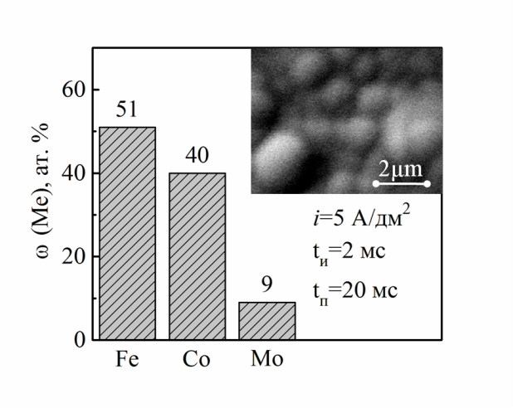**

*в*

*а* – 2; *б* – 3; *в* – 5

Рисунок 1 - Состав и морфология покрытия Fe-Co-Mo при амплитуде импульсного тока, А/дм2

При повышении i до 3 А/дм2 на поверхности образуются отдельные сфероиды (рисунок 1, *б*), а при 5 А/дм2 формируется развитая глобулярная структура с агломератами зерен диаметром ≈2 µm (рисунок 1, *в*), что согласуется с результатами. При низких плотностях тока (2–3 А/дм2) и фиксированной длительности паузы tп=10 мс увеличение времени поляризации неоднозначно влияет на состав покрытия. Как видно из рисунок 2, содержание кобальта и железа в сплаве меняется в пределах 4–10 ат. %. Максимальное количество молибдена ω (Мо) 12–14 ат. % соответствует интервалу ton 5–20 мс (рисунок 2, *а, б*). Однако, при tи/tп=50 мс/10 мс, происходит резкое снижение концентрации легирующих компонентов (кобальта и молибдена) в покрытии. Одновременно с этим, наблюдается увеличение содержания железа в сплаве до 56 ат. % (рисунок 2, *а, б*). При плотности тока 5 А/дм2 содержание молибдена растет пропорционально длительности импульса. Максимум содержания молибдена зафиксирован приton=20 мс и составляет 17 ат. %. В этом же направлении снижается количество железа в покрытии (рисунок 2, *в*). Максимальное суммарное содержание легирующих компонентов (≥50 ат. %) достигается при

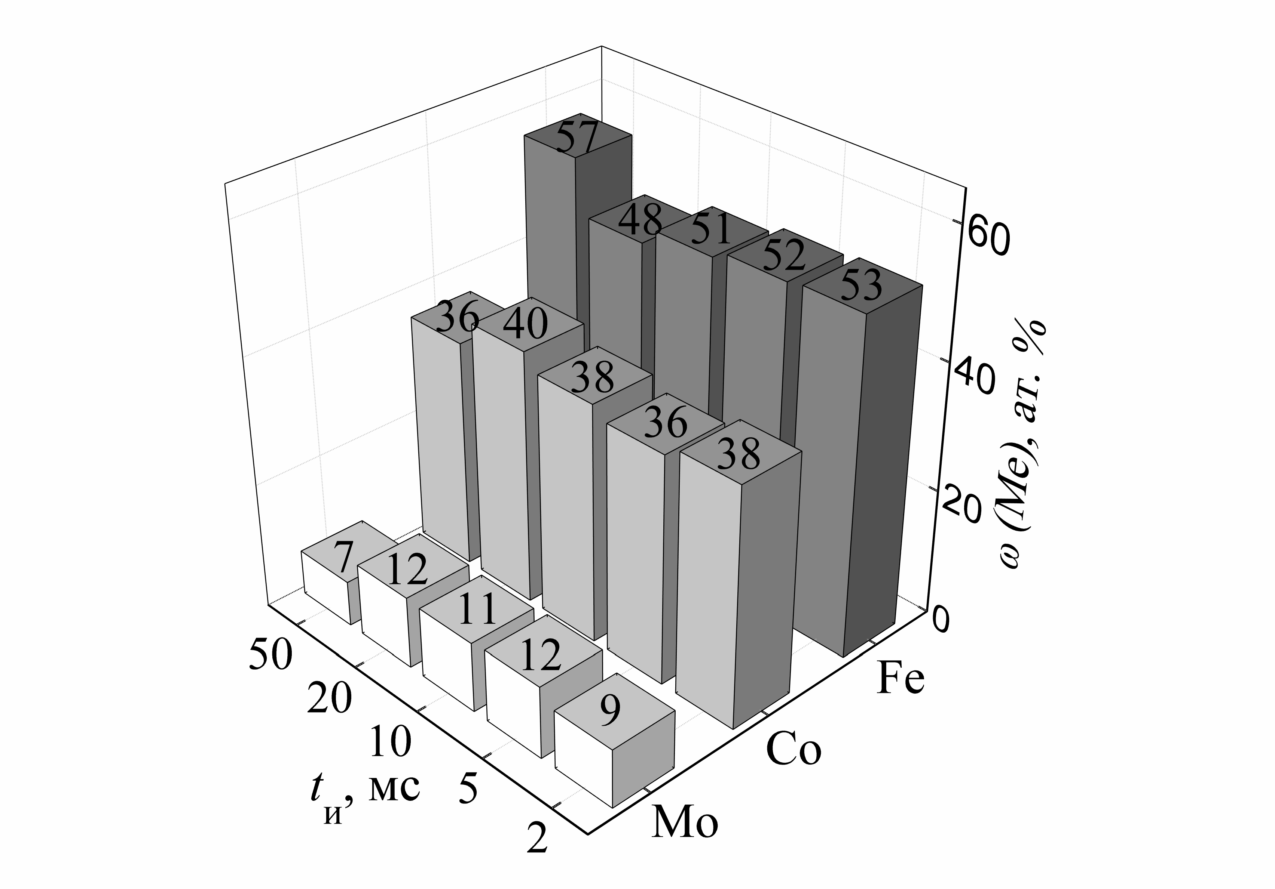 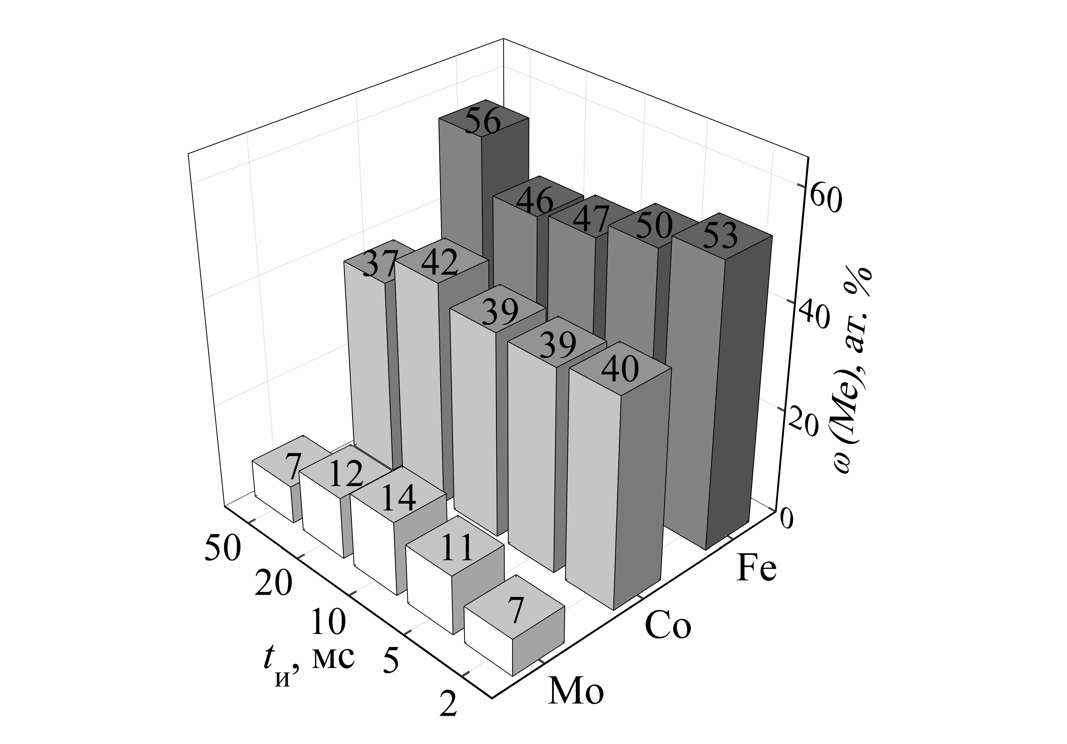

*а б*

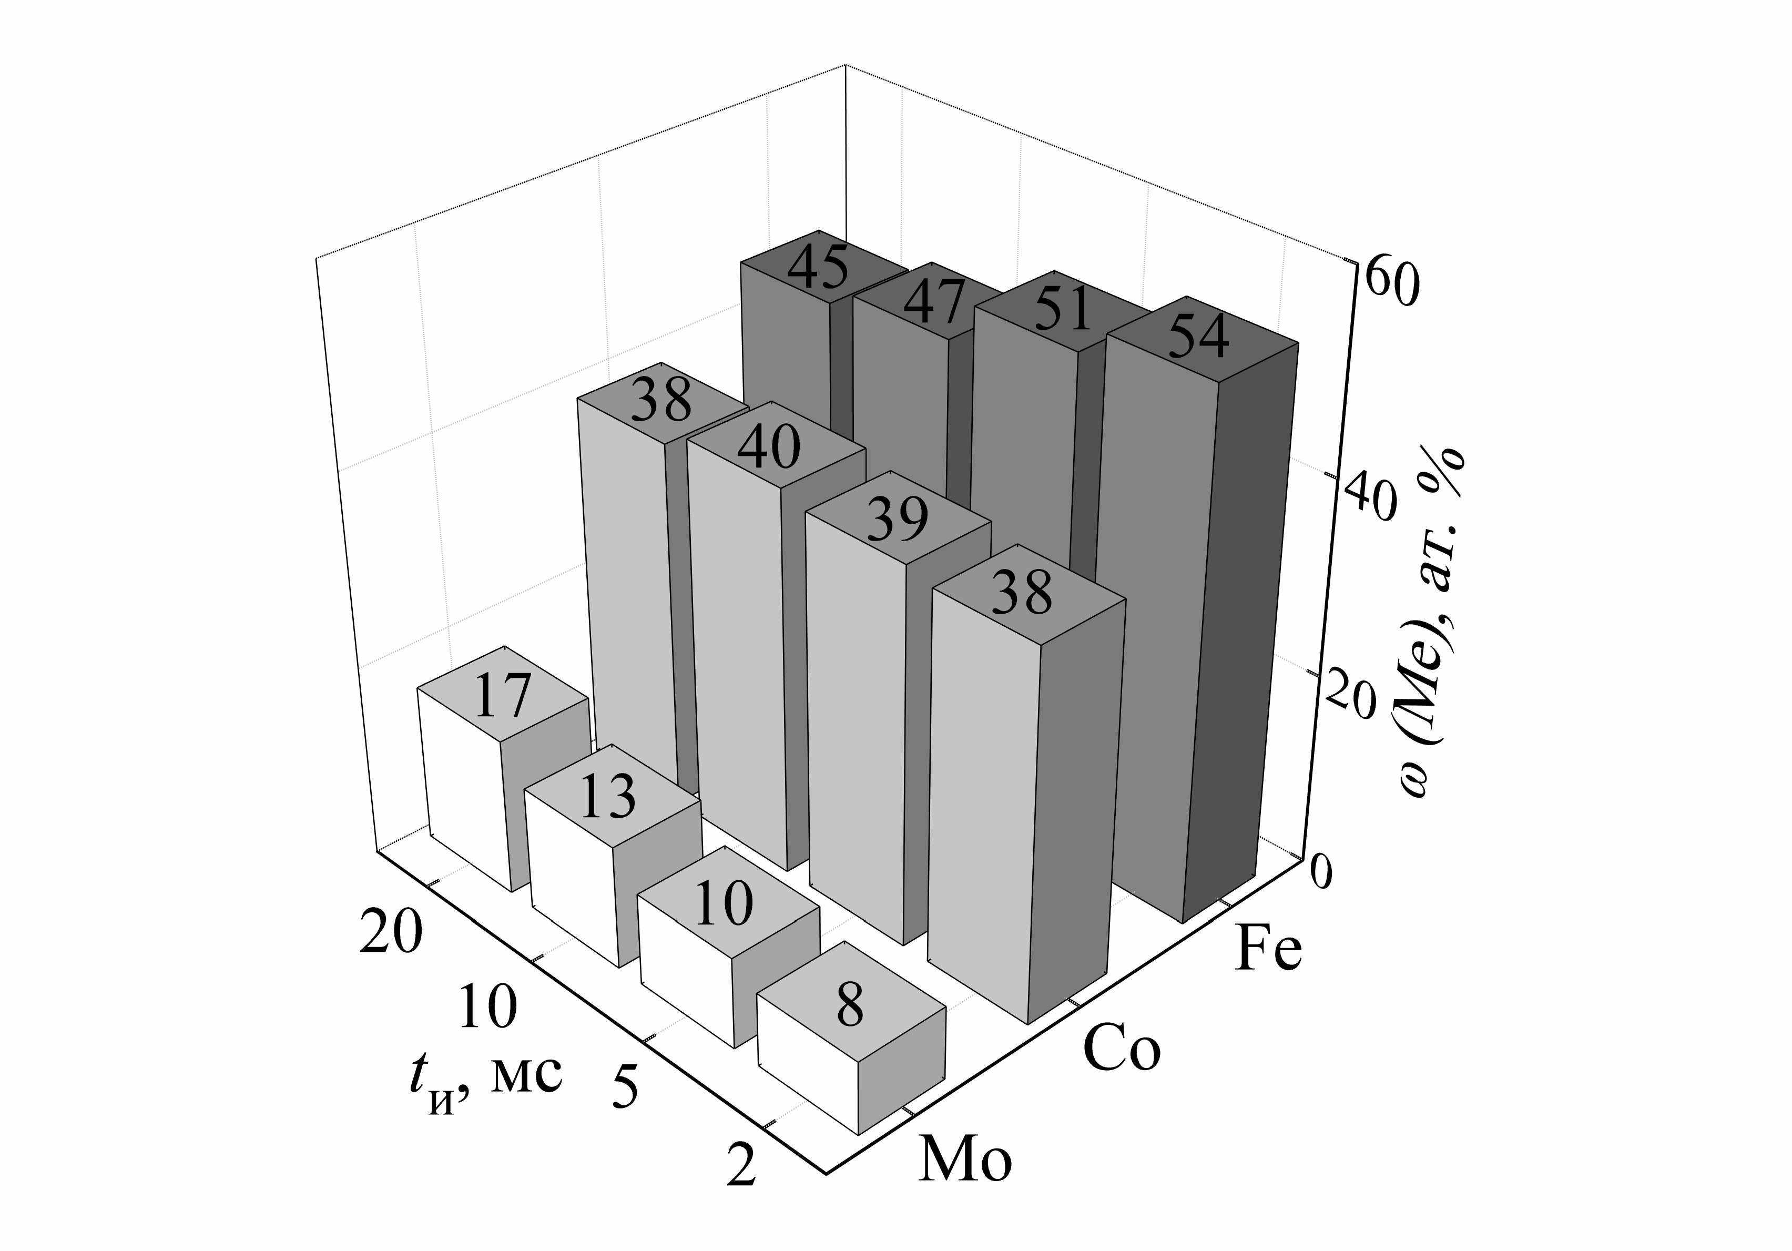

*в*

*а –* 2, *б* – 3, *в* – 5

Рисунок 2 - Зависимость содержания компонентов в сплаве Fe-Co-Mo от длительности импульса при *t*п=10 мс и плотности тока *і,* А/дм2

соотношении ton/toff=10 мс/10 мс (20 мс/10 мс). При таком составе покрытий можно ожидать, что полученные материалы будут обладать повышенной микротвердостью в сочетании с мягко магнитными свойствами. При плотности тока 5 А/дм2 и длительности импульса tи=2 мс варьирование времени паузы в пределах 2‒10 мс не оказывает существенного влияния на состав и морфологию осадков (рисунок 3). Увеличение длительности паузы вполне прогнозируемо приводит к росту содержания молибдена в покрытии за счет уменьшения содержания железа. Обогащение покрытий молибденом

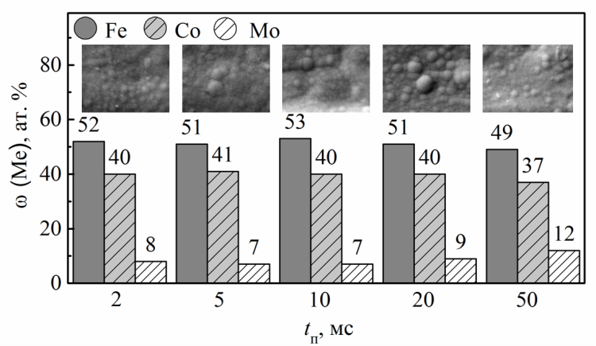

Рисунок 3 - Зависимость содержания компонентов в сплаве Fe-Co-Mo от длительности паузы при *t*и=2 мс и плотности тока *і*=5 А/дм2. СЭМ изображения поверхности ×2000

происходит при длительности паузыtп в интервале 20–50 мс, что подтверждает предложенный в работе механизм соосаждения железа с кобальтом молибденом.

Зависимость выхода по току сплава Fe-Co-Mo от параметров импульсного электролиза имеет достаточно сложный характер (таблица 1). Тем не менее, анализ результатов серии экспериментальных исследований позволяет выделить некоторые закономерности. Во-первых, во всем интервале плотностей тока при фиксированном tи/tп выход по току повышается с увеличением длительности импульса. Во-вторых, с увеличением плотности тока (при tи/tп=const) наблюдается снижение эффективности процесса. Максимальный выход по току 80–82 % зафиксирован при плотности тока 2 А/дм2 и соотношении tи/tп=(5 /5; 10 /20).

Таблица 1 - Зависимость эффективности процесса Вт, % от параметров импульсного электролиза

|  |  |  |  |  |
| --- | --- | --- | --- | --- |
| Соотношение импульс/пауза | Длительность импульс/пауза, мс | Плотность тока, А/дм2 | | |
| 2 | 3 | 5 |
| 1:1 | 2/2 | 39 | 27 | 15 |
| 1:2,5 | 2/5 | 38 | 40 | 15 |
| 1:5 | 2/10 | 59 | 40 | 23 |
| 1:1 | 5/5 | 80 | 27 | 35 |
| 1:2 | 5/10 | 39 | 34 | 31 |
| 1:4 | 5/20 | 69 | 51 | 39 |
| 1:1 | 10/10 | 57,3 | 52,8 | 44,3 |
| 1:2 | 10/20 | 81,9 | 65,9 | 54,1 |
| 1:5 | 10/50 | 65,7 | 63,7 | 68,8 |

Таким образом, анализ экспериментальных данных отражает влияние параметров электролиза на состав, морфологию покрытий и выход по току. Кроме того, из результатов эксперимента следует вывод о конкурентном восстановлении молибдена и железа. Все это создает предпосылки для управления составом сплава, не только путем изменения состава электролита, но и варьированием параметров импульсного электролиза.

Как следует из полученных результатов, закономерным является увеличение содержания кобальта и молибдена в покрытии с увеличением плотности тока. Содержание железа при этом уменьшается, что позволяет говорить о конкурентном восстановлении железа с кобальтом и молибденом.

Согласно представлениям, механизм многоступенчатого процесса электросинтеза тернарных покрытий металлами триады железа с молибденом включает стадию химического восстановления промежуточных оксидов молибдена атомарным адсорбированным водородом. Поэтому соотношение длительности импульса тока и времени его прерывания существенно влияет на целевой продукт. Анализ элементного состава сплава указывает на обогащение покрытий молибденом в рабочем диапазоне импульса 2–20 мс и паузы 10–50 мс. При условиях, максимально приближенных к гальваностатическому режиму (tи/tп=50 мс/10 мс), содержание кобальта и молибдена уменьшается. В период прерывания тока (паузы) более полно реализуются процессы адсорбции реагентов и десорбции продуктов реакции, диссоциация комплексных частиц с высвобождением лигандов, а также восстановление промежуточных оксидов молибдена ад-атомами водорода. Очевидно, что при условиях, близких к гальваностатическому режиму, вклад реакции разряда комплексов [FeHCitMoO4]2– в общий катодный процесс уменьшается, что прогнозировано, приводит к уменьшению содержания молибдена в сплаве. Одновременно с этим, восстановление кобальта происходит преимущественно из комплексов [CoCit]– (рКн=5,0), что и объясняет несущественное изменение содержания кобальта в осадках при варьировании длительности импульса.

3 РАЗРАБОТКА НЕЙРОСЕТЕВОЙ МОДЕЛИ СВЯЗИ ФУНКЦИОНАЛЬНЫХ СВОЙСТВ НАНОПОКРЫТИЙ С ИХ КАЧЕСТВЕННЫМ И КОЛИЧЕСТВЕННЫМ СОСТАВОМ

Корректное математическое описание и установление взаимосвязей «состав – свойство», как и прогнозирование функциональных свойств многокомпоненых электролитических сплавов и систем является достаточно неоднозначной и сложной задачей, для решения которой необходимо использовать широкий спектр физико-химических характеристик сплавообразующих элементов. В настоящее время наиболее перспективным подходом к решению задач прогнозирования как отдельных характеристик, так и динамики сложных химико-технологических, в частности, электрохимических, систем под влиянием многовекторных факторов, является применение одного из средств современных информационных технологий – ИНС искусственных нейронных сетей (artificial neural networks). Такой метод, точнее группа методов и алгоритмов их реализации, нашли применение для решения широкого круга задач – от прогнозирования показателей биржевого рынка, создание самообучающихся систем, процессов распознавания образов к управлению технологическими процессами и создание экспертных систем. В то же время, число примеров применения ИНС для решения задач в технической электрохимии ограничено.

В тех случаях, когда связь между переменными – предикторами (входами) и прогнозируемыми переменными (выходами) достаточно сложна и не может быть определена в терминах корреляций, для решения задач прогнозирования, классификации или управления успешно применяют аппарат ИНС. Основу ИНС составляют относительно простые, в большинстве случаев, однотипные элементы (ячейки), имитирующие работу нейронов мозга человека. Искусственный нейрон имеет группу синапсов - однонаправленных выходов, связанных с входами других нейронов, а также аксон - связь данного нейрона, с которого сигнал (возбуждение или торможение) поступает на синапсы следующих нейронов. Каждый синапс характеризуется величиной синаптической связи или его весовым коэффициентом *wi*, который по физическому смыслу тождествен электрической проводимости. Текущее состояние нейрона S определяется как взвешенная сумма его входов , а выход нейрона является функцией его состояния y = f (S). Число слоев и число нейронов в структуре ИНС может быть произвольным, однако, их количество ограничено ресурсами компьютера или специализированной микросхемы, на которых реализуют ИНС, а выбор структуры ИНС детерминированный особенностями и сложностью задач, поэтому общие рекомендации по синтезу оптимальных ИНС отсутствуют, и в большинстве случаев оптимальный вариант архитектуры создается на эвристических принципах или базируется на предыдущем опыте.

К числу наиболее важных функциональных свойств гальванических покрытий, предопределяющих их работоспособность в условиях эксплуатации и ресурс, как и целесообразность применения в целом, относятся их коррозионная стойкость. Поскольку объектом разработки являются наноструктурные покрытия многокомпонентными сплавами и металлоксидные покрытия, вполне обоснованным было решение о проведении предварительного тестирования указанных объектов средствами ИНС. Было принято во внимание то обстоятельство, что существенно повысить коррозионную стойкость металлоксидных покрытий, главным образом на технически важных сплавах алюминия, можно путем формирования конверсионных покрытий. Формирование таких покрытий в большинстве промышленных технологий осуществляют путем хроматной пассивации в водных растворах соединений Cr(VI), которые являются крайне токсичными. Существует вполне обоснованное мнение о возможности применения альтернативных способов конверсионной обработки в растворах оксосоединений таких элементов как молибден и вольфрам, для замены токсичных хромовых.

По этой причине нами был применен метод ИНС для прогнозировании скорости коррозии сплавов алюминия после обработки в растворах оксометаллатов в качестве альтернативы хроматной пассивации.

Нейронная сеть была организована по алгоритму обратного распространения ошибки (back propagation algorithm), привлекательность которого обусловлена способностью таких сетей к обобщению и аппроксимации данных с высокой точностью, а также возможностью обрабатывать с их помощью значительные массивы разрозненной информации. Функционирование сети предполагает два этапа: первый – процедура обучения ИНС на примерах, в течение которого на вход сети подавали набор обучающих примеров, а подстраивание весовых коэффициентов искусственных нейронов происходило путем распространения сигналов ошибки в обратном направлении. Второй этап – тестирование ИНС, в котором устанавливали адекватность работы сети с использованием тестовой выборки примеров.

Коррозионную стойкость покрытий оценивали по величине тока коррозии в средах варьируемого состава и кислотности. Всю совокупность полученных экспериментальных и литературных данных о зависимости плотности тока коррозии анодированного сплава Д16 от режима наполнения оксидных пленок (концентрации оксометаллатов *c*, pH раствора, продолжительности наполнения *t*, срока коррозионных испытаний *T*), интервалы варьирования которых приведены в таблице 2, были разделены на обучающую (75%) и тестирующую (25%) выборки.

Таблица 2 **–** Параметры, использованные для обучения и тестирования ИНС

|  |  |  |
| --- | --- | --- |
| Оксометаллаты | Переменные | Интервалы варьирования |
|  | Плотность тока коррозии *j*cor, A⋅м-2 | 1⋅10-4…1,8⋅10-1 |
| Концентрация *c*, моль⋅дм-3 | 0,01…0,2 |
| Кислотность среды, pH | 3,5…9,5 |
| Длительность наполнения *t*, мин. | 10…40 |
| Продолжительность коррозионных тестов *T*, сут | 1…150 |
|  | Плотность тока коррозии *j*cor, A⋅м-2 | 1⋅10-4…1,8⋅10-1 |
| Концентрация *c*, моль⋅дм-3 | 1⋅10-4…1⋅10-1 |
| Кислотность среды, pH | 4…11 |
| Длительность наполнения *t*, мин. | 10…40 |
| Продолжительность коррозионных тестов *T*, сут | 1…150 |

Предварительная конфигурация сети выбиралась вероятностным образом, и процесс обучения останавливали после выполнения установленного количества шагов (итераций) или минимизации погрешности. Анализ функционирования различных структур ИНС доказал, что наиболее подходящей для моделирования влияния процесса обработки анодированного сплава Д16 в -содержащих растворах на коррозионную стойкость материала оказалась сеть, которая имеет четыре входа, три скрытых слоя, первый из которых состоит из 5, второй - 7, а третий - с 5 нейронов (рисунок 4 а), и один выход, физический смысл которого – плотность тока коррозии. Эта сеть обеспечила достижение минимальной погрешности обучения при высокой работоспособности после 50000 итераций.

|  |  |
| --- | --- |
|  |  |
| *a* | *б* |
| Рисунок 4 – Оптимальная архитектура ИНС для моделирования влияния на коррозионную стойкость анодованного сплава алюминия Д16 обработки в  (*a*) и -содержащих (*б*) растворах | |

Для моделирования процесса обработки в - содержащих растворах оптимальная архитектура ИНС (рисунок 4 б) оказалась проще: 7 нейронов в первом скрытом слое, и шесть во втором, причем минимизацию погрешности достигли уже после 10000 шагов. Построенные нейронные сети были протестированы на тестовой выборке.

Сопоставление прогнозных величин с массивом экспериментальных данных (рисунок 5) показало высокую степень достоверности полученных значений и адекватность применения искусственных нейронных сетей для прогнозирования скорости коррозии металлов и сплавов.

|  |  |
| --- | --- |
| Mo_ANN | W_ANN |

|  |  |
| --- | --- |
| *a* | *б* |
| Рисунок 5 – Ранжированные результаты тестирования ИНС при прогнозировании скорости коррозии анодированного сплава алюминия Д16, наполненного в  (*a*) и -содержащих (*б*) растворах. *N* – число элементов выборки | |

Для прогнозирования коррозионной стойкости наноструктурных многокомпонентных сплавов вольфрама с никелем и кобальтом как выходные параметры были использованы термодинамические функции металлов и их оксидов, энергия и параметры кристаллической решетки, энергии связей металлов с кислорода и водородом и их разницу, удельное электрическое сопротивление металлов и оксидов и ряд других (таблица2).

Таблица 3 - Параметры ИНС для прогнозирования коррозионной стойкости

|  |  |  |  |  |  |  |
| --- | --- | --- | --- | --- | --- | --- |
| Параметр | Сплавообразующие металлы и оксиды | | | | | |
| Co | Ni | W | Co3O4 | WO3 | NiO |
| Удельное электрическое сопротивление, Ом·см | 6,3·10-6 | 6,9·10-6 | 5,4·10-6 | 103-105 | 10-3-105 | 1015 |
| Удельная теплоемкость, Дж/(К·м) | 427 | 452 | 138 |  |  |  |
| Коэффициент теплопроводности, Вт/(м·К) | 96 | 88,5 | 174 |  |  |  |
| Энергия кристаллической решетки, кДж/моль | 452,5 | 450,0 | 843,8 |  |  |  |
| Энергия связи «металл-водород», кДж/моль | 238,5 | 226,8 | 305,4 |  |  |  |
| Энергия связи «металл-кислород», кДж/моль | 238,5 | 220,1 | 223,0 | 369 | 626 | 365 |
| Температура плавления, 0С | 1492 | 1455 | 3400 | 950  Разл | 1270-1470 | 1950-1990 |
| Энтропия, Дж/К | 30,06 | 29,81 | 33,50 | 102,9 | 75,94 | 37,99 |

Перечисленные характеристики в той или иной мере отражают влияние природы материала на ход анодной и катодной парциальных реакций или омический контроль коррозионного процесса. Конечная переменная – скорость коррозии сплавов в средах с варьируемым уровнем рН. По результатам анализа функционирования большого количества ИНС различной архитектуры было установлено, что минимальная погрешность прогнозирования скорости коррозии сплава Co-W в средах с pH 3, 7, 10 достигается обобщенно-регрессионной ИНС с двумя скрытыми слоями.

4 ПРОВЕДЕНИЕ ПРОЕКТИРОВАНИЯ МОДЕРНИЗИРОВАННОЙ ГАЛЬВАНИЧЕСКОЙ ЛИНИИ

Модернизация гальванической линии заключалась в усовершенствовании ванны для осаждения разработанных нанокомпозиционных покрытий и замене емкостей для декапирования покрываемых поверхностей. Спроектированная ванна, снабженная барботажным устройством, должна быть встроена в действующую линию гальванического участка ТОО «Интерком». Таким образом, модернизация электролитической ванны (рисунок 6) сводится к комплектации перемешивающего устройства, которое состоит из компрессора, дозатора воздуха, таймера, системы перфорированных трубок, соединительных шлангов и различных уплотняющих и крепежных сооружений. Перемешивание электролита нами предлагается проводить путем пропускания через него мелких пузырьков воздуха. Такое перемешивание называют барботированием, а соответствующие приспособления барботерами. Способ перемешивания путем барботирования воздуха является весьма простым доступным.

Простейшее приспособление для барботирования состоит из открытой трубы, опущенной до дна электролитической ванны с перемешиваемой жидкостью. Воздух выходит через нижний конец трубы и, поднимаясь кверху, увлекает за собой частицы электролита-суспензии. При этом возникают потоки жидкости, интенсивностью которых возрастает (до некоторого предела) с увеличением скорости воздуха. Во избежание ударов струи воздуха о днище аппарата конец трубы изгибают горизонтально. Для более равномерного и интенсивного перемешивания устраивают барботеры из нескольких горизонтально расположенных труб с перфорацией. Трубы необходимо устанавливать строго горизонтально, чтобы воздух при выходе из отверстий преодолевал одинаковое гидравлическое сопротивление и равномерно выходил из всех отверстий; кроме того, для лучшего перемешивания и уменьшения вредных потерь рекомендуется отверстия в трубах размешать по винтовой линии. Диаметр отверстий барботера выбирают возможно меньшим для лучшего распределения воздуха в жидкости; но для того чтобы не происходило засорение отверстий, они обычно имеют диаметр 3-6 мм.

Воздух или газ подаются под давлением р, достаточным для создания скоростного напора в трубопроводе, а также преодоления сопротивления трения и гидростатического сопротивления столба перемешиваемой жидкости в резервуаре:

|  |
| --- |
|  |
| 1-источник постоянного тока типа ВСА; 2 – электролитическая ванна с электролитом-суспензией; 3 – аноды; 4 – катод; 5 – расходомер сжатого воздуха; 6 – система перфорированных барботажных трубок; 7- компрессор; 8 – нагревательное устройство;  9 – источник переменного тока  Рисунок 6 - Принципиальная схема модернизированной гальванической ванны для получения нано-КЭП |

|  |  |
| --- | --- |
|  | (11) |

где γ1-удельный вес газа, кгс/м3; γ2-удельный вес электролита, кгс/м3; Н-высота слоя жидкости в резервуаре, м; ξ -коэффициент трения; ω – скорость потока воздуха, м/с.

При расчете барботеров можно принимать расход воздуха в 1 мин. на 1м2 свободной поверхности электролитической ванны ориентировочно равным:

При слабом перемешивании 0,4;

При перемешивании средней интенсивности . . 0,8 m3;

При весьма интенсивном перемешивании … 1 m3.

Нами было предложено барботирование в связи с тем, что оно обладает преимуществами перед механическим перемешиванием, т.к. перемешиваемая жидкость (электролит-суспензия) отличается большой химической активностью и быстро разрушает механические мешалки.

Схема модернизированной гальванической линии представлена на рисунке 7. Работа ее состоит из следующих этапов:

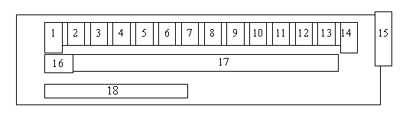

1–3 – обезжиривание химическое; 4, 5 – промывка; 6,7 –декапирование 8 – промывка; 9 – источник постоянного тока; 10 – гальваническая ванна;

11- улавливание; 12-14 – технологическая линия промывки покрытых деталей; 15 – очистное сооружение; 16 – лестница; 17 – мост; 18 –гальваническая линия

Рисунок 7 – Технологическая схема получения нано-КЭП

1.Механическое или электрохимическое шлифование и полирование с последующим промыванием в горячей (не ниже 60 ºC) воде. 2.Химическое или электрохимическое обезжиривание с последующим промыванием в горячей воде. 3.Приготовление электролита 5.Установка в ванне температуры электроосаждения нано-КЭП 6.Завеска покрываемой детали в ванне для нанесения нано-КЭП в качестве катода. 7.Проведение декапирования - активации поверхности детали путем переключением полюсов (катод-анод, анод-катод) в течение 10-30 сек. с последующим переключением полюсов и проведением толчка плотности тока, превышающего номинальный уровень плотности тока для покрытия в 1,5 – 2 раза с постепенным снижением до номинального уровня. Фиксация времени начала осаждения нано-КЭП на таймере. 8.Взмучивание электролита для получения однородного седиментационного пространства между электродами. 9.По истечении выбранного времени осаждения нано-КЭП отключение ванны от электропитания. 10.Извлечение детали с покрытием из ванны 11.Погрузка детали в ванну улавливания для смывания остатков электролита. 12.Промывание детали в ванне с горячей водой 13.Промывание детали в ванне с холодной водой. 14.Просушивание детали на воздухе комнатной температуры. 15.Визуальный контроль качества нано-КЭП. 16.Контроль качества нано-КЭП по микроструктуре. 17.Контроль качества нано-КЭП по микротвердости.

Таким образом, проведено проектирование модернизированной гальванической линии и технологическая схема осаждения наноструктурных композиционных покрытий.

ЗАКЛЮЧЕНИЕ

С целью разработки методологии синтеза наноструктурных гальванических покрытий и научных основ селекции компонентов покрытий различного функционального назначения и проведения проектирования модернизированной гальванической линии был проведен комплекс исследований и сделаны следующие выводы:

* + - 1. Проведен анализ и обобщение существующих технологий влияния состава многокомпонентных наноматериалов на их функциональные свойства, на основании которого было установлено, что для анализа экспериментальных данных, определения кинетических закономерностей и механизма катодных реакций целесообразно использовать следующие кинетические параметры и характеристические критерии: потенциал пика *Е*п и полупика *Е*п/2, В; плотность тока пика *і*п, А/дм2; произведение коэффициента переноса на число электронов α*z*; порядки реакций *рi*; критерий Семерано *X*s, концентрационный критерий *X*c.

1. Обоснованы методы синтеза покрытий двойными и тройными сплавами на основе молибдена, железа, титана с использованием в качестве нанокомпозиционных добавок как сплавообразующие металлы Co, Ni, W, так и оксиды Co3O4,WO3, NiO.
2. Разработаны наиболее значимые параметры нейросетевой модели связи функциональных свойств нанопокрытий с их качественным и количественным составом, определяющие коррозионную поведение сплава: содержание сплавообразующих компонентов; электропроводность металлов и их оксидов; энергия связи "металл - кислород"; стандартные энтальпии образования и энтропии оксидов WO3, Co3O4. Установлено, что наименьшая погрешность при прогнозировании скорости коррозии сплава Ni-W в кислой среде (pH 3) достигается при использовании ИНС – мультислойного персептрона с двумя скрытыми слоями.
3. Проведено проектирование модернизированной гальванической линии и технологическая схема осаждения наноструктурных композиционных покрытий.

Основные результаты опубликованы в рецензируемых научных журналах с ненулевым импакт-фактором «Applied Surface science», «Eurasian Chemico-Technological Journal», «Funсtional materials» и др., а также в отечественном издании «Вестник КазНИТУ».

Запланированный на 2018 г. объем работы выполнен полностью.

СПИСОК ИСПОЛЬЗОВАННЫХ ИСТОЧНИКОВ

1. Tsyntsaru, N. Modern Trends in Tungsten Alloys Electrodeposition with Iron Group Metals / N. Tsyntsaru, H. Cesiulis, M. Donten, J. Sort, E. Pellicer, E.J. Podlaha-Murphy // Surf. Eng. Appl. Electrochem. – 2012. – Vol. 48, № 6. – P. 491–520.
2. Podlaha, E.J. Induced codeposition: III. Molybdenum alloys with nickel, cobalt and iron / E. J. Podlaha, D. Landolt // J. Electrochem. Soc. – 1997. – Vol.144, № 5. – P. 1672–1680.
3. Tsyntsaru, N. Tribological and corrosive characteristics of electrochemical coatings based on cobalt and iron superalloys / N. Tsyntsaru, A. Dikusar et al.// Powder Metallurgy and Metal Ceramics. – 2009. – Vol. 48, №7-8.- P. 419–428.
4. Yar-Mukhamedova, G. Iron binary and ternary coatings with molybdenum and tungsten / G. Yar-Mukhamedova, M. Ved', N. Sakhnenko et al.// Appl. Surf. Sci. – 2016. – Vol. 383. – P. 346-352.
5. Ramanauskas, R. Effect of pulse plating on the composition and corrosion properties of Zn–Co and Zn–Fe alloy coatings / R. Ramanauskas, L. Gudavičiūtė, R. Juškėnas // Chemija. ‒ 2008. ‒ Vol. 19. ‒ P. 7–13.
6. Ved’, M.V. Electrodeposition of Iron–Molybdenum Coatings from Citrate Electrolyte [Text] / M. V. Ved’, N. D. Sakhnenko et al. // Russ.J.of Appl. Chem. ‒ 2014. ‒ Vol. 87. ‒ P. 276-282.
7. [Danilov](https://springerlink3.metapress.com/content/?Author=F.+I.+Danilov), F. I. Electroplating of Ni-Fe Alloys from Methanesulfonate Electrolytes / F. I. Danilov, I. V. [Sknar](https://springerlink3.metapress.com/content/?Author=I.+V.+Sknar), Yu. E. [Sknar](https://springerlink3.metapress.com/content/?Author=Yu.+E.+Sknar) // Russ.J. of Appl. Chem. ‒ 2014. ‒ Vol. 50. ‒ P. 293–296.
8. Weston, D.P. Establishing Relationships between Bath Chemistry, Electrodeposition and Microstructure of Co-W Alloy Coatings Produced from a Gluconate Bath / D. P. Weston, S. J. Harris, P. H. Shipway et al. // Electrochimica Acta. ‒ 2010. ‒ Vol. 55. ‒ P. 5695–5708.
9. Ćirović, N. Synthesis, Structure and Properties of Nickel-Iron-Tungsten Alloy Electrodeposits PART I: Effect of Synthesis Parameters on Chemical Composition, Microstructure and Morphology / N. Ćirović, P. Spasojević, L. Ribić-Zelenović, et al. // Science of Sintering. – 2015. – Vol. 47. – P. 347–365.
10. Hatchard, T.D. Non–Noble Metal Catalysts Prepared from Fe in Acid Solution / T. D. Hatchard, J. E. Harlow et al. // J. Electrochem. Soc. ‒ 2012. ‒ Vol. 159. ‒ P. B121–B125.
11. Silkin, S.A. Effect of bulk current density on tribological properties of Fe-W, Co-W and Ni-W coatings / S. A. Silkin, A. V. Gotelyak,; N. Tsyntsaru, et al.// În: Proceedings of the 8th Int. Sc. Conf. "BALTTRIB 2015".– Kaunas, Lithuania. – P. 51–56.
12. Tsyntsaru,N.I. Composition, Structure, and Corrosion Properties of Coatings of Co–W Alloys Electrodeposited under Direct Current / N. I. Tsyntsaru, S. S. Belevskii, G. F. Volodina, O. L. Bersirova et al. // Surface Engineering and Applied Electrochemistry. ‒ 2007. ‒ Vol. 43, № 5. ‒ P. 312–317.
13. Feng-jiao, H. Friction and wear behavior of electrodeposited amorphous Fe-Co-W alloy deposits [Text] / H. Feng-jiao, L. Jing-tian, L. Xin, H. Yu-ning // Trans. Nonferrous Met. Soc. China. – 2004. – Vol. 14, № 5. – P. 901–906.
14. Vernickaite, E. Tribological and corrosion properties of iron-based alloys [Text] / E. Vernickaite, Z. Antar, A. Nicolenco, R. Kreivaitis, N. Tsyntsaru, H. Cesiulis // În: Proceedings of the 8th International Scientific Conference "BALTTRIB 2015". Published on-line 25 February 2016 by Aleksandras Stulginskis University. – Kaunas, Lithuania. – P. 162–169.
15. Gomez, E. Properties of Co-Mo coatings obtained by electrodeposition at pH 6.6 [Text] / E. Gomez, E. Pellicer, X. Alcobe, E. Valles// J Solid State Eletrochem. – 2004. – Vol.8. – P. 497–504.
16. Murray J.N. Electrochemical test methods for evaluating organic coatings on metals: an update / J.N. Murray // Progress in Organic Coatings.- 1997.- Vol.31, №5.- P. 375-387.
17. Capel, H. Sliding wear behaviour of electrodeposited cobalt–tungsten and cobalt–tungsten–iron alloys / H. Capel, P. H. Shipway, S. J. Harris // Wear. – 2003. – Vol. 255. – P. 917–923.
18. Точицкий, А. О механизме формирования рентгеноаморфной структуры плёнок сплавов Ni—W / А. Точицкий, А. Э. Дмитриева// Металлофиз. новейшие технол. –2013. – Т. 35, № 12. – C.1629–1636.
19. Kublanovsky, V. S. Electrocatalytic Properties of Co-Mo Alloys Electrodeposited from a Citrate-Pyrophosphate Electrolyte / V. S. Kublanovsky, Yu. S. Yapontseva // Electrocatalysis. – 2014. – Vol. 5. – P. 372–378.
20. Meroufel A. EIS character inaction of new zinc-rich powder coatings, Progress in / A.Meroufel, S.Touzain // Organic Coatings.-2007.-Vol. 59, №3.- P.197-214.
21. Murray J.N. Time constraints in the testing of salt-fogged samples via electrochemical impedance spectroscopy, Progress in Organic Coatings 49 (2004) 342.
22. Sakhnenko, N. D. Functional coatings of ternary alloys of cobalt with refractory metals / N. D. Sakhnenko, M. V. Ved, Yu. K. Hapon, T. A. Nenastina // Russ. J. Appl. Chem.– 2015.– Vol. 87.– P. 1941–1945.

ПРИЛОЖЕНИЕ А

Список опубликованных работ

1. Yar-Mukhamedova, G. Electrodeposition and properties of binary and ternary cobalt alloys with molybdenum and tungsten/ G.Yar-Mukhamedova, M.Ved’, N.Sakhnenko, T.Nenastina // Applied Surface Science, 445 (2018) 298-307 (IF TR 4.439)
2. Sakhnenko N.Galvanic ternary Fe-Co-Mo coatings: structure and magnetic properties/ N. Sakhnenko , I. Yermolenko, M. Ved’ et al// Funсtional materials, 2018, 25 (2).- p.1-8.
3. Яр-Мухамедова Г.Ш., Мукашев К. М., Мурадов А. Д., Атчибаев Р. А. Модифицированный электролит для получения нанокомпозиционных покрытий с улучшенными антикоррозионными свойствами // Г.Ш.Яр-Мухамедова, К. М.Мукашев, А. Д.Мурадов, Р. А. Атчибаев / Материалы международной конференции Аdvanced technologies in research and education, Северодонецк, 2018, с. 24-26.
4. Атчибаев Р. Исследование коррозионной стойкости нанокомпозиционных покрытий на основе хрома / Р. Атчибаев, А. Кызырова// Студенттер мен жас галымдардың III конференция «Химиялық физика және наноматериалдар», 2018.- 76 б.
5. Мурадов А.Д. Современное материаловедение и методология выбора материалов / А.Д.Мурадов, К.М.Мукашев, Г.Ш.Яр-Мухамедова.- Алматы: Қазақ университеті, 2018. -127 с.
6. Атчибаев Р. Современное состояние нанотехнологии и наноструктурных материалов // Фараби әлемі, Казахстан: Алматы, 2018.- С.188.
7. Мурадов А. Д. Влияние γ-облучения на оптические свойства системы полиимид-YBa2Cu3O6,7 / А. Д. Мурадов, Н. Е. Коробова, А. А. Кырыкбаева, Г. Ш. Яр-Мухамедова, К. М. Мукашев // Журнал прикладной спектроскопии, Т.85, № 5, 241-247.
8. Габдрахманова Л.А. Металлы, славы, композиты / Л.А. Габдрахманова, К.М.Мукашев, А.Д.Мурадов, 2018. Алматы: Қазақ университеті.- 530 с.
9. Mussabek G. Electrochemical Etching of P-type gallium Phosphide / G.Mussabek, D. Yermukhamed, V.Sivakov et al.// 18-th International Multidisciplinary Scientific Geo-Conference & EXPO – SGEM. - Bulgaria: Albena, 2018.- Рp. 185-190.
10. Yar-Mukhamedova G. Phase Transition of Hexagonal Be Nanocrystal into Cubic Superlattice Under X-Ray Radiation / G.Yar-Mukhamedova, M. Boranbayev et al.// 18-th International Multidisciplinary Scientific Geo-Conference & EXPO – SGEM. - Bulgaria: Albena, 2018.- Рp. 393-400.
11. Atchibayev R. Investigation Of Electrochemical Properties In Chloride-Containing Commercial Waters / R. Atchibayev, A.Narivskiy et al.// 18-th International Multidisciplinary Scientific Geo-Conference & EXPO – SGEM. - Bulgaria: Albena, 2018.- Рp. 267-274.
12. Mukashev K. Anti-Corrosion Properties of Nanocomposite Coatings In Amine Environments / K.Mukashev, R. Atchibayev, A.Kyzyrova, Zh. Aitbayev et al.// 18-th International Multidisciplinary Scientific Geo-Conference & EXPO – SGEM. - Bulgaria: Albena, 2018.- Рp. 39-46.
13. Yar-Mukhamedova G. Nano-composition Ti-Co(Mn) coatings investigation // G.Yar-Mukhamedova, N. Sakhnenko, M.Ved’, I. Yermolenko, R. Atchibayev // 18-th International Multidisciplinary Scientific Geo-Conference & EXPO – SGEM. - Bulgaria: Albena, 2018.- Рp. 267-274.
14. Yar-Mukhamedova G. Research on the improvement of mixed titania and Co(Mn) oxide nano-composite coatings // G.Yar-Mukhamedova, N. Sakhnenko, M.Ved’, I. Yermolenko, R.Atchibayev / Global Conf. on Polymer and Composite Materials - Japan: Kitakusu, 2018.- Р. 69-74.
15. Ved’ M. Composition and Corrosion Behavior of Iron-Cobalt-Tungsten // M.Ved’, N. Sakhnenko, I. Yermolenko, G.Yar-Mukhamedova, R. Atchibayev / Eurasian Chemico-Technological Journal. 2018.- Vol.20, №3.- Pp. 145-152.
16. Yar-Mukhamedova G. Development of Recommendations on The Application of Corrosion-Resistant Nano-CEC for Hec Water Pumps Protection // G.Yar-Mukhamedova, K. Mukashev, A. Muradov, R. Atchibayev, Y. Yar-Mukhamedov / Problems of Corrosion and Corrosion Protection of Materials, Ukrain: Lviv.- 2018.- Pp.249-252.
17. Сахненко Н.Д. Антикоррозионные свойства нанокомпозиционных покрытий в аминовых средах // Н.Д.Сахненко, М.В. Ведь, А.В. Каракуркчи, Г.Ш.Яр-Мухамедова, Р.А.Атчибаев / Вестник КазНИТУ.- №3 (127).- 589-593.
18. Ермухамед Д. Получение кремниевых нанонитей методом металл-стимулированного химического травления при различной концентрации плавиковой кислоты // Д. Ермухамед, Г.Мусабек и др./ Современные проблемы физики конденсированного состояния, нанотехнологий и наноматериалов. 2018, Казахстан: Алматы.- с. 136-140.
19. Мусабек Г.К. Изучение пленок пористого титана методом электрохимического травления // Г.К.Мусабек, Д.Ермухамед и др. / Проблемы оптимизации сложных систем, Кыргызстан, 2018.- с. 393-397.
20. Сахненко М.Д. Властивості композиційних електрохімічних покриттів, модифікованих диоксидом цирконію // М.Д.Сахненко, М.В.Ведь и др./ Вісник НТУ «ХПІ», 2018. - №18 (1294). – С.80-84.
21. Сахненко М.Д. Дослідження впливу густини струму на розсіювальну здатність комплексного електроліту, вихід за струмом та склад покривів сплавами Fe-Co-Mo // М. Д. Сахненко, М. В. Ведь, І. Ю. Єрмоленко / Вісник НТУ «ХПІ», 2018. - №18 (1294). – С.85-88.
22. Сахненко М.Д. Вплив вмісту тугоплавких складників на корозійну тривкість тернарних сплавів на основі заліза і кобальту // М.Д. Сахненко М. В. Ведь, Г.Ш. Яр-Мухамедова / Фізико-хімічна механіка матеріалів. - 2018. - № 4.- С. 100-109.
23. Muradov A. D. Influence of Γ-Irradiation on The Optical Properties of The Polyimide–Yba2cu3o6.7 System // A. D. Muradov, N. E. Korobova, A. A. Kyrykbaeva, G. Sh. Yar-Mukhamedova, K. M. Mukashev / Journal of Applied Spectroscopy. 2018. V.85, N2.- Pp.260-266
24. Сахненко М.Д. Структура нанокомпозиціних електрохімичних покриттів // М.Д. Сахненко М. В. Ведь и др. / Х Украінська конференція з неорганичноі хіміі. 2018. Украина: Дніпро. – C. 177.
25. Сахненко М.Д. Інверсія структурноі матрици композиту шлях до пошуку нових знань // М.Д. Сахненко М. В. Ведь и др. / Х Украінська конференція з неорганичноі хіміі. 2018. Украина: Дніпро. – C. 142.

ПРИЛОЖЕНИЕ Б

|  |
| --- |
|  |
|  |
|  |
|  |
|  |
|  |

ПРИЛОЖЕНИЕ В

**Грантовое финансирование**

(результаты за 2018 год)

|  |  |  |  |  |  |  |  |  |  |
| --- | --- | --- | --- | --- | --- | --- | --- | --- | --- |
| **Полное наименование организации-исполнителя** | | **Номер гранта** | | **Вид исследований** | **Наименование проекта** | | **Дата начала проекта** | | **Дата завершения проекта** |
| ДГП на ПХВ «Научно-исследовательский институт экспериментальной и теоретической физики» РГП на ПХВ «КазНУ им.аль-Фараби | | *АР05130069* | | *прикладные* | Разработка нанотехнологии синтеза функциональных гальванических покрытий для комплектующих электрооборудования | | *03.01.*  *2018* | | *01.11.*  *2018* |
| Вид полученного результата | | | | | | | | | |
| Способ, *опытный образец* | | | | | | | | | |
|  | | | | | | | | | |
| Патенты\*\* | | | | | | | | | |
| Количество инновационных патентов или авторских свидетельств | | Количество казахстанских патентов | | Количество евразийского патента | Количество международных патентов ОЭСР | Количество иных международных патентов | | | Реализация патента |
|  | |  | |  |  |  | | |  |
| Внедрение результатов\*\* | | | | | | | | | |
| Номер | Наименование внедрения | | Тип внедрения (технология, стандарт, рекомендация, методика, другое) | | Место внедрения (за исключением организации-исполнителя)\* | | | | |
|  |  | |  | |  | | | | |
| Публикации\*\* | | | | | | | | | |
| 6 | | | | | 19 | | | | |
|  | | | | |  | | | | |
|  | | | | |  | | | | |
| Подготовка кадров\*\* | | | | | | | | | |
| Количество исполнителей, имеющих ученый степень | | | | | | | | *7* | |
| Количество зарубежных ученых, привлеченных к НИР | | | | | | | | *2* | |
| Участие PhD студентов, магистрантов в проведении исследований в рамках подготовки своих диссертаций | | | | | | | | *5* | |
| Приложения (приложите необходимые документы, подтверждающие представляемые данные) | | | | | | | | | |
| \_\_\_\_\_\_\_\_\_\_\_\_\_\_\_\_\_\_\_\_\_\_\_\_\_\_\_\_\_ /Подпись научного руководителя проекта/ | | | | | | | | +77014847494 | |
|
| Лаврищев О. А. директор НИИЭТФ и должность уполномоченного подтверждающего лица (печатными буквами) | | | | | | | | lavr@physics.kz | |
|
|
|
| Подтверждение: Я подтверждаю, что предоставленная информация в данном отчете является полной и достоверной  \_\_\_\_\_\_\_\_\_\_\_\_\_\_\_\_ /Подпись уполномоченного подтверждающего лица/ | | | | | | | | | |